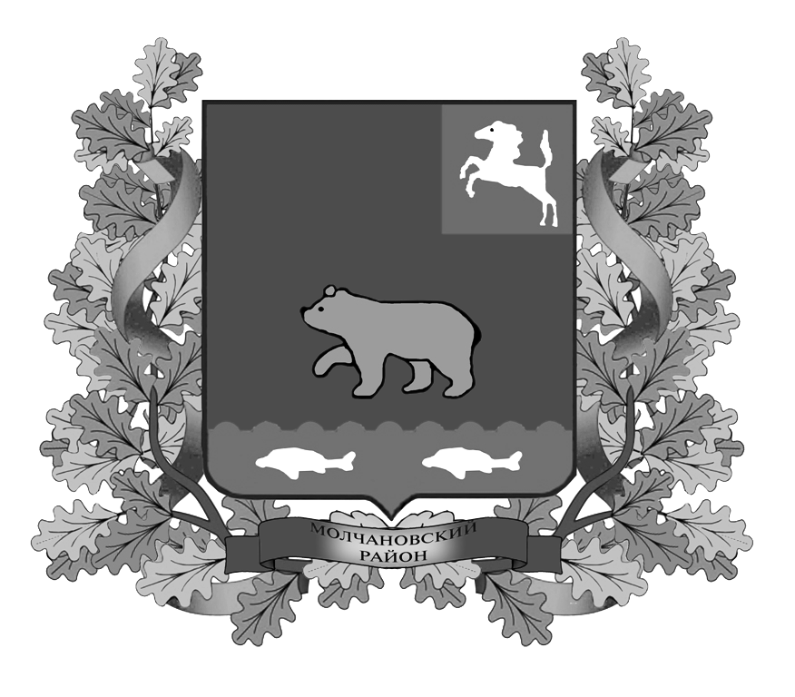

ВЕСТНИК
МОЛЧАНОВСКОГО РАЙОНА

официальное издание

№ 35 (147)
июнь
2018

Официальное печатное издание для опубликования муниципальных
правовых актов, обсуждения проектов муниципальных правовых актов
по вопросам местного значения, доведения до сведения жителей
муниципального образования «Молчановский район» информации
о социально-экономическом и культурном развитии муниципального
образования, о развитии его общественной инфраструктуры
и иной официальной информации

Учредитель:
Администрация Молчановского района
636330, Томская область, Молчановский район,
с. Молчаново, ул. Димитрова, 25,
тел. 21-4-63

Главный редактор:
Алистратов А.Ю.

Тираж 24 экз.

Бесплатно

Отпечатано в Администрации Молчановского района,
636330, Томская область, Молчановский район,
с. Молчаново, ул. Димитрова, 25

13 июня 2018 года

РЕШЕНИЯ ДУМЫ МОЛЧАНОВСКОГО РАЙОНА

Решение Думы Молчановского района от 13.06.2018 № 20 «О назначении дополнительных выборов депутатов Думы Молчановского района»

В соответствии с пунктами 1, 3, 6, 7 статьи 10, пунктом 8 статьи 71 Федерального закона от 12 июня 2002 года № 67-ФЗ «Об основных гарантиях избирательных прав и права на участие в референдуме граждан Российской Федерации», статьей 6 Закона Томской области от 14 февраля 2005 года. № 29-ОЗ «О муниципальных выборах в Томской области»,

ДУМА МОЛЧАНОВСКОГО РАЙОНА РЕШИЛА:
1. Назначить дополнительные выборы депутатов Думы Молчановского района по одномандатным избирательным округам № 1, № 6, № 13, № 14, № 16, № 18 на 9 сентября 2018 года.
2. Опубликовать настоящее решение в официальном печатном издании «Вестник Молчановского района» и на официальном сайте муниципального образования «Молчановский район» (http://www.molchanovo.ru/).
3. Настоящее решение вступает в силу со дня официального опубликования.

Председатель
Думы Молчановского района М.Т.Лагута

И.о. Главы Молчановского района В.Ю.Палосон

СОДЕРЖАНИЕ

Решение Думы Молчановского района от 13.06.2018 № 20 «О назначении дополнительных выборов депутатов Думы Молчановского района» | 3

